**ÇERKEZ ÇORBASI**

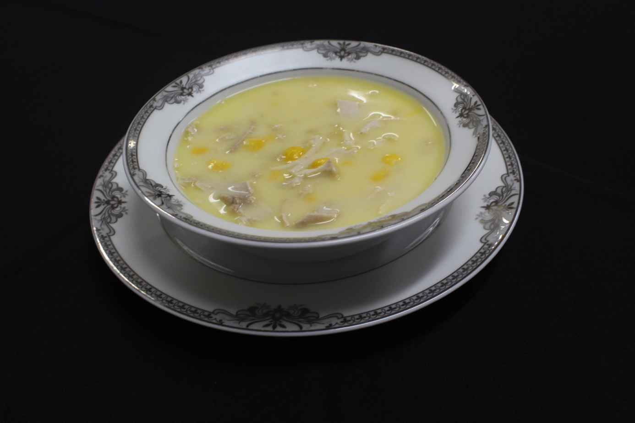

**Kullanılacak Malzemeler**

-1 su bardağı yarma buğday - 1 çay bardağı konserve mısır

- 1 su bardağı yoğurt - 1 adet yumurta sarısı

- 1 yemek kaşığı tereyağ -300 gr tavuk göğüs veya but

**İşlem Basamakları**

-Tavukgöğsü veya tavuk butlarını pişirip didikleyin. Tavukgöğsünün haşlandığı suya bir gün önceden ıslattığınız buğdayı ilave edip pişirin.

- Didiklenen tavuk ve mısırı bu suya ilave edin.

- Başka bir kapta yumurta sarısı ve yoğurdu iyice çırpın ve yavaş yavaş çorbaya ilave edin.

- Yağ ve tuzunu koyup pişirin isterseniz nane ilave edebilirsiniz.